PERFILES METALICOS

Servicio nacional de aprendizaje.

Centro de Materiales y Ensayos Sena.

Soldadura.

Álvaro Alfonso segura quintero

Edwin Crisanto Prada Rodríguez

José Luis lozano Cifuentes

Jimer Stiven Cortes Murcia

Juan David Chisaba Cabiativa

Daniel Ernesto Pulido Cortes.

2022.

**Tabla de contenido**

LAMINAS GALVANIZADAS 3

Propiedades Mecánicas 4

Especificación Técnica capa de Recubrimiento 4

Rollos Acero Galvanizado 5

Láminas Acero Galvanizado 5

BENEFICIOS 5

Maximización de recursos 5

Reconocimiento y credibilidad 6

LÁMINA COLD ROLLED 6

LÁMINA GALVANIZADA PREPINTADA 6

Lámina Galvanizada normal 7

Lámina Galvanizada negra 8

Cinta de Acero 8

Laminado en caliente 9

Laminado en frío 9

# LAMINAS GALVANIZADAS

La lámina de acero galvanizada por inmersión en caliente en calidad comercial, estructural y full hard es un producto que combina las características de resistencia mecánica del acero y la resistencia a la corrosión generada por el zinc. Se utiliza como materia prima en la industria de refrigeración, construcción, automotriz y metalmecánica en general.

## Propiedades Mecánicas

## Especificación Técnica capa de Recubrimiento

## Rollos Acero Galvanizado

## Láminas Acero Galvanizado

## BENEFICIOS

### Maximización de recursos

Menores tiempos de producción, menos desperdicio de material. Esto debito a nuestra oferente de presentaciones del acero galvanizada, laminas, rollos, metros las cuales se acomodan a su especificación de áreas.

Adicional se puede fabricar lámina galvanizada con especificaciones distintas de recubrimiento de zinc, o con procesos adicionales; SKIN PASS y GALVAPLUS, en calidad comercial y estructural.

### Reconocimiento y credibilidad

Utilizar materiales fabricados bajo altos estándares de calidad, y con un enfoque de respeto al medio ambiente Autodeclaración Ambiental de Producto (DAP) permite que los clientes finales tengan la seguridad de trabajar con materiales confiables, que no generan impactos negativos sobre la salud y el medio ambiente

# LÁMINA COLD ROLLED

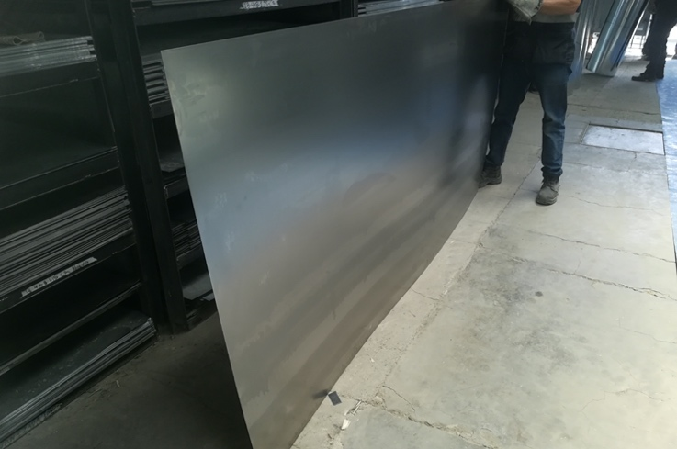

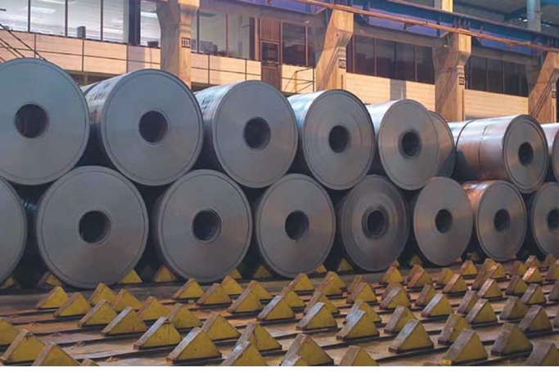La lamina Cold Rolled o en español acero laminado en frio es el resultado de un proceso industrial conocido como laminado, laminación o rolado por medio del cual a través de presión por medio de rodillos se adelgaza o se reduce el espesor de bobinas de acero hot rolled (HR) o en español acero laminado en caliente.

Este tipo de acero es utilizado para diferentes usos en diferentes industrias entre otros se encuentran usos en la industria metalmecánica, autopartes, construcción, agrícola, carpintería metálica o ornamentación y fabricación de perfiles entre otra

# LÁMINA GALVANIZADA PREPINTADA

La lámina de acero pre-pintada producida por la norma ASTM A755, es un producto versátil con ventajas técnicas y económicas, el cual combina las propiedades del acero galvanizado con la protección de un recubrimiento orgánico adicional, de ahí su alta participación en el desarrollo de la industria.

El acero pre-pintado está presente en todos los sectores industriales como en el sector mobiliario metálico, elementos para calefacción, ventilación, aire acondicionado. En el sector construcción para la fabricación de cubierta y fachadas.

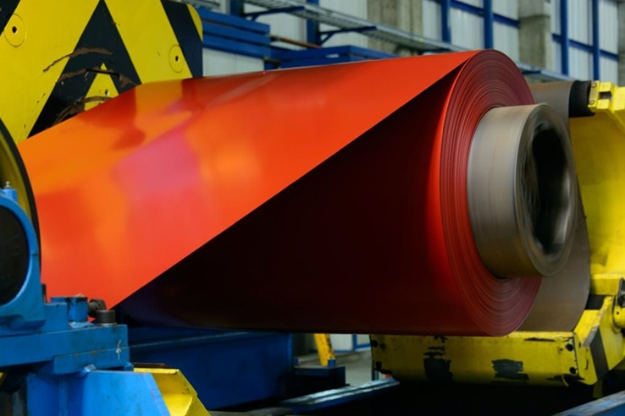

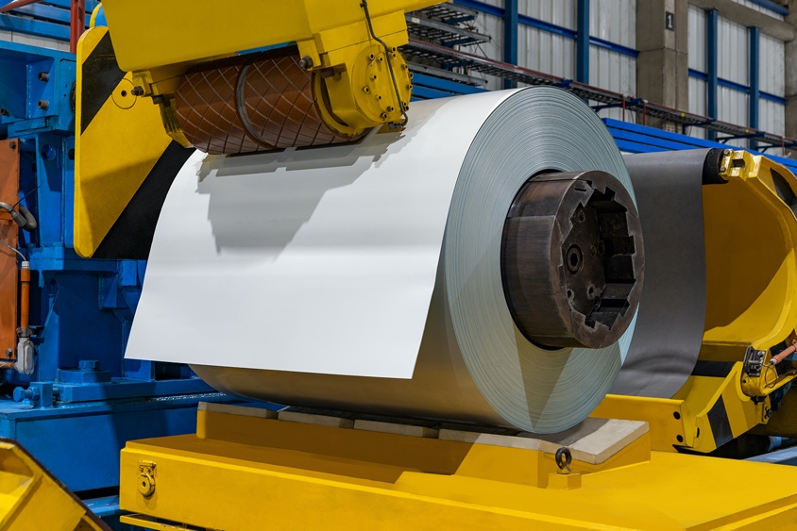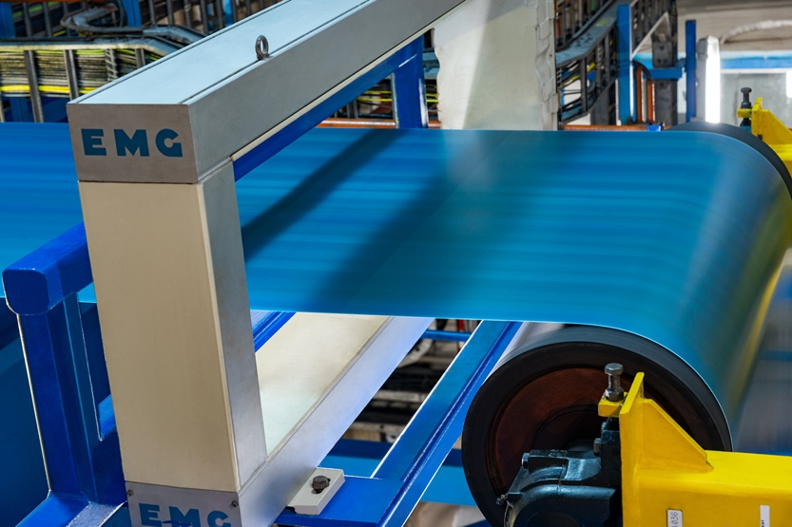

(Ficha tecnica acero, 2019)

## Lámina Galvanizada normal

Lámina recubierta por el proceso de inmersión en caliente, a la cual se le aplica un

recubrimiento de zinc, apta para aplicaciones en el segmento Construcción.

Disponible en Negra, Zintro, Zintroalum y Pintro . El acero que se utiliza para la construcción de estructuras metálicas y obras públicas, se obtiene a través de la laminación de acero en una serie de perfiles normalizados.

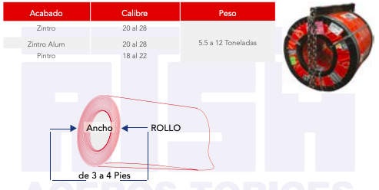El proceso de laminado consiste en calentar previamente los lingotes de acero fundido a una temperatura que permita la deformación del lingote por un proceso de estiramiento y desbaste que se produce en una cadena de cilindros a presión llamado tren de laminación. Estos cilindros van formando el perfil deseado hasta conseguir las medidas que se requieran.

## Lámina Galvanizada negra

Este tipo de lámina se suministra en rollo u hojas sin recocer o templada, en acabado mate o brillante, el rollo varía desde 5.5 toneladas hasta 12 toneladas. La calidad puede ser comercial, troquelado profundo, troquelado extra profundo y troquelado extra profundo estabilizado con aluminio.

### Cinta de Acero

Lámina de 2 pies de ancho con recubrimiento de zinc para la fabricación de láminas con perfiles acanalados. Disponible en galvanizado, zintroalum y pintro. Lamina recubierta por el proceso de inmersión en caliente, a la cual se le aplica un recubrimiento de zinc, se utiliza para la fabricación de lámina KR-18. Cintas de acero de 2 pies (0.61m), Galvanizado, Zintro Alum y Pintro.

(Aceros Torices, 2018)

## Laminado en caliente

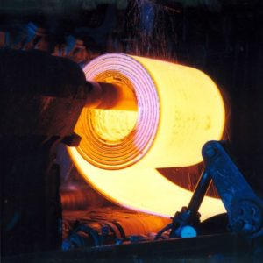Acero laminado que ha pasado por el proceso de conformación a una temperatura superior a los 926° C para evitar que se recristalice. Se le puede dar forma mucho más fácilmente que al acero más frío, y puede partir de lingotes de material en tamaños mucho más grandes. Una pieza de acero laminada en caliente tiene una superficie áspera, sin tacto grasiento y bordes redondeados.

## Laminado en frío

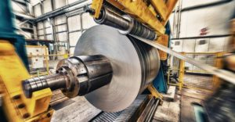Proceso de conformación a temperatura ambiente, permitiendo su recristianización. Adecuado para usos en los que no se requieren formas precisas y tolerancias bajas. El laminado en frío aumenta la resistencia y dureza y disminuye su ductilidad. Una pieza de acero laminada en frío tiene una superficie lisa, de tacto grasiento y bordes afilados

(Forja, 2020)